 | 放課後等デイサービス |  |  |  |  |  |  |  | 
 | なないろKIDS
運営法人 | 特定非営利活動法人LIFEterrasse |  |  |  |  |  | 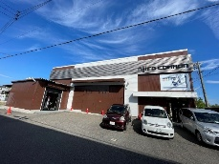
所 在 地 | 〒486-0833 |  |  |  | 中部中学校区
 | 春日井市上条町3丁目11 ２階
連 絡 先 | TEL |  |  | 0568-29-6621
 | FAX |  |  | 0568-29-6620
●サービス内容 ※詳細はQRコードからご確認ください。
休業日 | 日曜日・GW・お盆・年末年始 |  |  |  |  | 【対象区分・種別】  【学年別受け入れ可能状況】
  身体 | ー
  知的 | 〇
  精神 | 〇
  発達 | 〇
  重心 | ー
  車いす | ー
  医療的ケア | ー
  小学校  低学年 | 小学校  中学年 | 小学校  高学年
  ◎ | 〇 | 〇
  中学生 | 高校生
  ー | ー
時 間 | 登校日 |  | 14:00～18:00
時 間 | 休校日 |  | 10:00～16:00
定 員 | 10名
送 迎 | ☑学校  ☑市内特別支援学校  ☐市外特別支援学校  ☐特別支援学校バス停  ☐なし
食事提供 | なし
実費負担 | ☑おやつ  ☐教材費  ☑外出に伴う交通費  ☑その他 ☐なし
個別療育 | なし
●支援内容、アピールポイント
TANOという、自然に体が動きだす「非接触・非装着型モーショントレーニングシステム」を導入しています。センサーの前に立つだけで体がコントローラーとなり、250種類以上の運動・発声・脳活性化プログラムを非接触・非装着で楽しくトレーニングを行うことが可能です。運動プログラムは、リハビリテーションに適した体の動きを取り入れており、年齢に関係なく誰でも簡単に利用することができます。「楽しんでいたら、いつのまにか体を動かしていた」それがTANOの特徴です。また、友達や大人と円滑なコミュニケーションを取るため、社会生活で必要なスキルを鍛えていくためのソーシャルスキルトレーニング（SST）にも力を入れております。主に、基本的社会スキルの5つ（指示に従う・いいえを受け入れる・助けを求める・許可を取る・落ち着く）の獲得を目標に実施しています。
●その他
駐車場 |  | 1 台 |  |  |  |  |  | 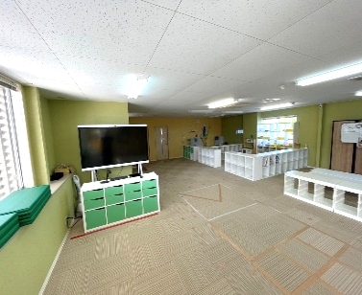
他に実施している  障がい福祉サービス |  | ＊放課後等デイサービス＊  KATALIBA  ＊その他＊  春日井翔陽高等学院（中等部・高等部）／崇徳義塾高等学院／  アットスクール春日井駅前校

